[8088Y1TS.COM](http://hobbyits.com/)

= Навигация Q

ВЫ ЗДЕСЬ: [Главная](http://hobbyits.com/) » [Компьютеры](http://hobbyits.com/desktop-i-leptop) » Как открыть общий доступ к папке Windows 7 и Windows XP

Ка к открыть общий доступ к папке Windows 7 и Windows XP

Дмитрий Стрельцов — 08.03.2014



**0 22** [f](http://www.facebook.com/sharer.php?u=http%3A%2F%2Fhobbyits.com%2Fdesktop-i-leptop%2Fkak-otkryt-obshhij-dostup-k-papke-windows-7-i-windows-xp.html&t=%D0%9A%D0%B0%D0%BA+%D0%BE%D1%82%D0%BA%D1%80%D1%8B%D1%82%D1%8C+%D0%BE%D0%B1%D1%89%D0%B8%D0%B9+%D0%B4%D0%BE%D1%81%D1%82%D1%83%D0%BF+%D0%BA+%D0%BF%D0%B0%D0%BF%D0%BA%D0%B5+Windows+7+%D0%B8+Windows+XP) [#](https://twitter.com/home?status=%D0%9A%D0%B0%D0%BA+%D0%BE%D1%82%D0%BA%D1%80%D1%8B%D1%82%D1%8C+%D0%BE%D0%B1%D1%89%D0%B8%D0%B9+%D0%B4%D0%BE%D1%81%D1%82%D1%83%D0%BF+%D0%BA+%D0%BF%D0%B0%D0%BF%D0%BA%D0%B5+Windows+7+%D0%B8+Windows+XP+http%3A%2F%2Fhobbyits.com%2Fdesktop-i-leptop%2Fkak-otkryt-obshhij-dostup-k-papke-windows-7-i-windows-xp.html) [g+](https://plus.google.com/share?url=http%3A%2F%2Fhobbyits.com%2Fdesktop-i-leptop%2Fkak-otkryt-obshhij-dostup-k-papke-windows-7-i-windows-xp.html) **Р**

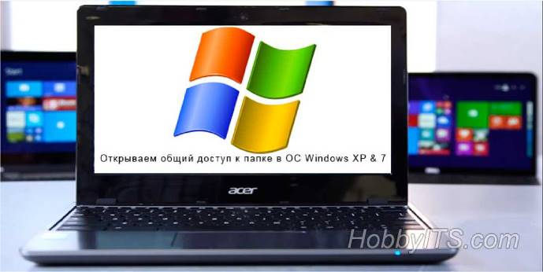

В предыдущей статье мы рассмотрели как соединить напрямую (без маршрутизатора) два компьютера в локальную сеть посредством кабеля LAN (витая пара). Эта публикация будет неким логическим продолжением и в тоже время она будет самодостаточной статьей, а речь в ней пойдет о том как открыть общий доступ к папке Windows 7 и Windows XP. Собственно настроить общий доступ к папке в операционных системах семейства Windows NT (линейка ОС корпорации Microsoft) не сложно, а в качестве примера рассмотрим версии 5.1 (XP - лишена поддержки) и 6.1 (7 - популярная).

Я не буду лить "воду" в статью, а перейду сразу к делу. Итак, предполагается что вы уже [соединили в локальную сеть кабелем LAN два компьютера](http://hobbyits.com/desktop-i-leptop/soedinenie-dvux-kompyuterov-v-lokalnuyu-set-kabelem-lan.html) и между ними проверена и установлена связь. Как обжать витую пару без специального инструмента (кримпер), [написано тут](http://hobbyits.com/wan-lan-wi-fi/kak-obzhat-setevoj-kabel-lan-svoimi-rukami.html). Чтобы осуществить обмен файлами между двумя компьютерами нам нужно разрешить общий доступ к папкам. Как это сделать?

Настройка общего доступа к папке в Windows 7.

Перед тем как открыть общий доступ к папке нам нужно настроить сетевые параметры для используемого нами профиля. Для этого нужно пройти по адресу "Пуск" - "Панель управления" - "Сеть и интернет" - "Центр управления сетями и общим доступом".

Просмотр активных сетей



■Сеть

Домашняя сеть



Кликните по ссылке "Изменить дополнительные параметры общего доступа" и в зависимости от используемого вами сетевого профиля (домашний, рабочий, общий) измените параметры. В своем текущем (общем) профиле нужно активировать "Сетевое обнаружение", "Общий доступ к файлам и принтерам" и "Общий доступ к папкам".

Домашний или рабочий (текущий профиль)

л

Сетевое обнаружение

Если сетевое обнаружение включено, этот компьютер может видеть другие компьютеры и устройства сети и в свою очередь будет виден другим компьютерам. Что таксе сегеЕсе обнаружение?

4 Вкл юч ить с етево е о бн а ружени е Отключить сетевое обнаружение

Общий доступ к файлам и принтерам

Если общий доступ к файлам и принтерам включен, то файлы и принтеры, к которым разрешен общий доступ на этом компьютера будут доступны другим пользователям в сети.

Л

в Включить общий доступ к файлам и принтерам Отключить общий до-ступ к файлам и принтерам



Доступ к общим папкам

Если включен общий доступ к общим папкам, пользователи сети могут получать доступ к файлам в таких папках. Что таксе общая папка?

о Включить общий доступ, чтобы сетевые пользователи могли чйтать и записывать

файлы в общих папках ^ г

Отключить общий доступ: [пользователи, выполнившие аход на этот компьютер, будут иметь доступ к общим пвпкам)

Кроме активации необходимых сетевых параметров, нужно отключить функцию "Общий доступ с парольной защитой". Не забудьте нажать кнопку "Сохранить изменения".

Windows 7 использует 12В-битное шифрование для защиты подключений общего доступа. Некоторые устройства не подерживают 120-битное шифрование и должны использовать 40­битное или 56-битное шифрование.

о Использовать 120-битное шифрование для защиты подключений общего доступа (рекомендуется)

_ ■ Включить общий доступ к файлам для устройств, использующим 40-битное или 56-битное шифрование

Общий доступ с парольной защитой

Если включена парольная защита общего доступа, только пользователи с учетной записью и паролем на этом компьютере могут получить доступ к общим файлам, к принтерам, подключенным к этому компьютеру, и к общим папкам. Чтобы открыть доступ другим пользователям, нужно отключить парольную защиту общего доступа,

Включить общий доступ с парольной защитой  
о Отключить общий доступ с парольной защитой



Подключения домашней группы

О бьтчн о уп р а вл ен и е п сдкл юч ен ия м и к други м ком п ьютерэ м дом а ш ней. группы осуществляется средствами Windows. Однако если у вас есть одинаковые учетные записи и пароль на нескольким компьютерам, можно использовать вашу у четную запись. Пометь е принятии решения

а Разрешить Windows управлять подключениями домашней группы (рекомендуется) Использовать учетные записи пользователей и пароли для подключения к другим компьютерам

На этом настройка параметров сетевого профиля окончена. Теперь можно открыть общий доступ к папке или к локальному диску на компьютере. Я покажу как организовать общий доступ на примере одной папки (применительно к локальному диску). Кстати, если вс сеть имеет более двух компьютеров (связаны через маршрутизатор), то возможно име ^ смысл ограничить других пользователей в праве изменять содержимое папки (локального диска). Но если вы доверяете всем участникам локальной сети, то открывайте "Полный доступ".

Чтобы открыть доступ на компьютере к какой-нибудь папке другим участникам локальной сети, нужно кликнуть по ней правой кнопкой мыши и в контекстном меню выбрать пункт "Свойства". В открывшемся окне перейдите на вкладку "Доступ" и нажмите кнопку "Общий доступ". Также можно настроить доступ к папке через расширенные настройки. Если кнопка "Общий доступ" не активна, то в "Панели управления" найдите апплет "Параметры папок" и там на вкладке "Вид" отметьте галочкой пункт "Использовать мастер общего доступа".

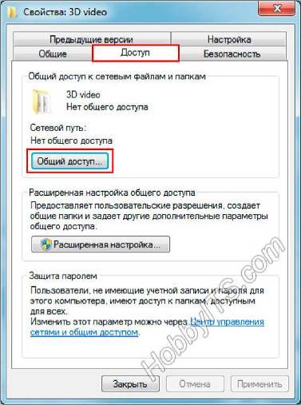

В новом окне нужно выбрать пользователей и предоставить им полный (чтение и запись) или ограничивающий уровень доступа (чтение). В моем случае будет открыт полный ^ доступ. То бишь все участники сети смогут в этой папке удалять или изменять содерж

Как видите здесь можно добавить или выбрать из выпадающего списка пользователей и дать им соответствующий уровень доступа. Мы выбираем из списка "Все" и жмем кнопку "Добавить", а колонке "Уровень разрешений" отмечаем галочкой "Чтение и запись". Не забудьте нажать кнопку "Общий доступ".

л

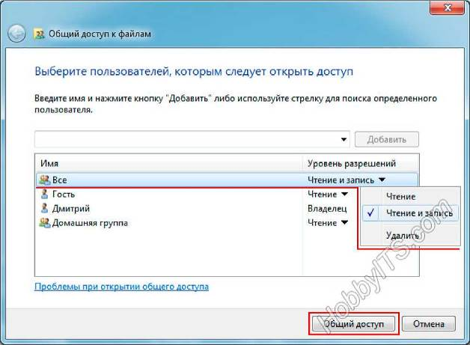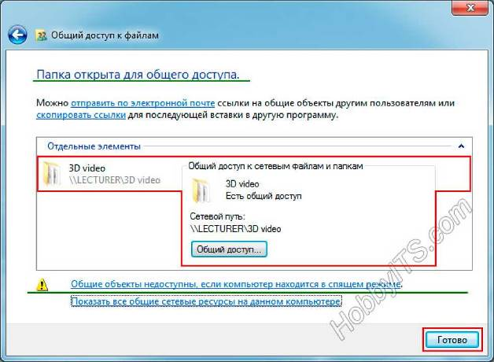

После этого откроется следующее окно с сообщением, что выбранная вами папка доступна для общего пользования. Нажмите кнопку "Готово". Чтобы открыть общий доступ к содержимому на другом компьютере, нужно на нем настроить те же сетевые параметры и выполнить такую же процедуру.

► Сеть ► LECTURER ►

*Поиск: LECTURER*

Упорядочить ▼

Центр управления сетями и общим доступом »

Informations (Ем

DVD RW диско вс

3D video

Общая папка

Users

Общая папка

L-5I

Локальный диен

Яндекс.Диск

t Тс

LECTURER

■ь HOBBYTTS

ши U «о;

Элементов: 2

Чтобы войти в папку с открытым доступом с другого компьютера, нужно войти в "Пуск" - "Компьютер" и в левой области нажать "Сеть" и кликнуть по имени компьютера на котором содержится эта папка. Кроме этого здесь вы увидите и другие папки (если такие есть) к которым открыт общий доступ.

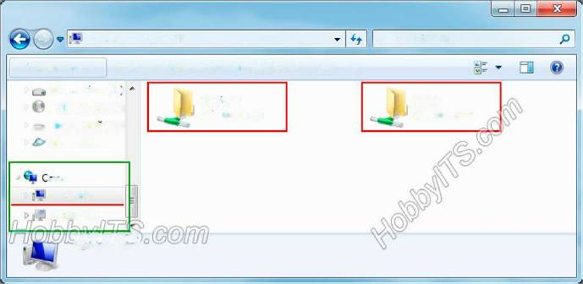

Также можно попасть в папки с открытым доступом через поисковую форму "Найти ^ программы и файлы", которая находиться в "Пуск" (сочетание клавиш Win+R. Здесь можно скачать [справочники по комбинациям клавиш Windows XP/7/8](http://hobbyits.com/desktop-i-leptop/kombinacii-klavish-na-klaviature-dlya-os-windows.html)). В нее нужно ввести имя (или IP) компьютера с открытыми для общего доступа папками. Например, так:



| Завершение работы

//Lecture

***Введите имя компьютера или заданный ГР-адрей***

|  |  |  |  |
| --- | --- | --- | --- |
| /№2ЛЪ&12 х |  | Завершение работы | ► |

На этом все. Если у Вас есть чем дополнить материал, то милости просим в комментарий, а я перехожу к настройке параметров Windows XP.

Как сделать папку общего доступа в Windows XP.

Не смотря на то, что эта повзрослевшая операционная система официально уже лишена поддержки она еще долгое время будет востребована. Поэтому имеет смысл рассмотреть настройку общего доступа к папке в Windows XP. Излагаемый материал предполагает, что компьютеры объединенные в локальную сеть успешно проходят диагностику. Здесь можете [почитать о том как соединить два компьютера в локальную сеть и проверить между ними](http://hobbyits.com/desktop-i-leptop/soedinenie-dvux-kompyuterov-v-lokalnuyu-set-kabelem-lan.html) связь. Итак, ближе к делу.

Открыть

Проводник

Запуск командной строки здесь Найти...

Добавить в список проигрывателя Windows Media Воспроизвести с помощью проигрывателя Windows Media

Общий доступ и безопасность,.,

Отправить

Вырезать

Копировать

Создать ярлык

Удалить

Переименовать

Свойства

Выберите папку к которой хотите открыть доступ и кликните по ней правой кнопкой мыши. В выпадающем меню перейдите в пункт "Свойства" и открывшемся диалоговом окне перейдите на вкладку "Доступ".

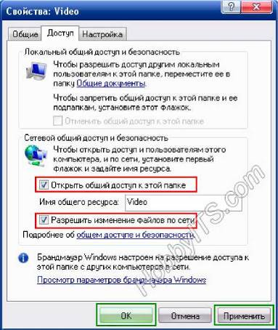

Л

Здесь Вам нужно отметить галочками необходимые пункты в области "Сетевой общий доступ и безопасность". Вы можете не только открыть общий доступ к папке, но и разрешить пользователю изменять или удалять файлы в этой папке. Также вы можете изменить имя папки для сетевого отображения (будет видна под другим именем). После настройки не забудьте нажать кнопки "Применить" и "Ок". На втором компьютере выполняете такие же настройки для папки к которой хотите открыть сетевой доступ.

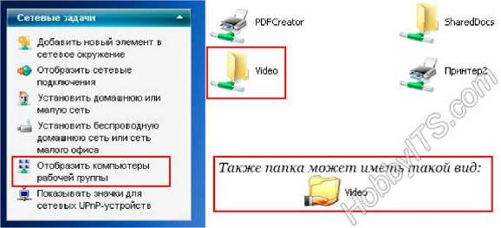

Папка открыта и чтобы с другого компьютера получить к ней доступ нужно войти в "Панель управления" - в правой колонке выбрать "Сетевое окружение" и кликнуть по пункту "Отобразить компьютеры рабочей группы" и выбрать компьютер на котором находиться папка с открытым общим доступом.

Так же можно войти с другого компьютера в открытую сетевую папку через "Пуск" - "Выполнить" (Win+R) и ввести имя компьютера или IP-адрес. После этого нужно нажать "Enter". Например, так:

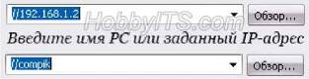

Л

Теперь вы знаете как открыть общий доступ к папке (локальному диску) в Windows 7, Вот собственно и все. Подписывайтесь на анонсы блога. До скорых встреч. Пока!

Рубрика: [Компьютеры](http://hobbyits.com/desktop-i-leptop)

Рекомендуемые записи по теме

[Компьютеры](http://hobbyits.com/desktop-i-leptop)

[Как настроить Интернет на компьютере через кабель LAN без роутера](http://hobbyits.com/desktop-i-leptop/kak-nastroit-internet-na-kompyutere-cherez-kabel-lan-bez-routera.html)

[Компьютеры](http://hobbyits.com/desktop-i-leptop)

[Что делать если не работает мышь на компьютере или ноутбуке?](http://hobbyits.com/desktop-i-leptop/chto-delat-esli-ne-rabotaet-mysh-na-kompyutere-ili-noutbuke.html)

[Компьютеры](http://hobbyits.com/desktop-i-leptop)

[Как выбрать оперативную память: параметры и рекомендации](http://hobbyits.com/desktop-i-leptop/kak-vybrat-operativnuyu-pamyat-parametry-i-rekomendacii.html)

[Компьютеры](http://hobbyits.com/desktop-i-leptop)

[^к узнать MBR или GPT разметка на устройстве хранения данных](http://hobbyits.com/desktop-i-leptop/kak-uznat-mbr-ili-gpt-razmetka-na-ustrojstve-xraneniya-dannyx.html)

Л

[CACKLE](http://cackle.me/comments)

Оставьте свой комментарий...

Новые (22)



В Подписаться ^ Поделиться

Новые (22) Лучшие Ранее

Генадий 30.10 15:16

Добрый день, очень нужна помощь, открыл доступ к папке, после закрыл его, но папка так и осталась висеть в сетевом окружении, как ее от туда удалить, чтобы не было видно что к не открывали доступ?

Ответить

В

Вася Рогов 30.05 07:54

Не отключается общий доступ с парольной защитой. Как отключить?

Дмитрий Стрельцов Admin ^ Вася Рогов

Третий с верху скриншот ответит на ваш вопрос.



Ответить

Андрей Мрыга 20.01 1815



Здравствуйте. У меня проблема в том что диск виден а в папки войти не могу. Требует права администратора. Хотя другие два диска открываются без проблем.

Ответить

Дмитрий Стрельцов Admin ^ Андрей Мрыга 20.01 18:41



Попробуйте сделать так, как на скриншоте и непременно загляните на вкладку безопасность и настройте права. Все действия на компьютера выполняйте под администратором.

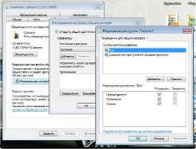

Ответить



Л

Андрей Мрыга ^ Дмитрий Стрельцов 20.01 21:30

У меня XP. Стоят три диска, два открываются, а один дальше папок не пускает.

Ответить

Дмитрий Стрельцов Admin ^ Андрей Мрыга 25.01 14:23 С XP уже давно не работаю. Подзабыл и не подскажу, чем может быть вызвана такая проблема.

Ответить

Дмитрий Литвинов 2015.06.01 23:56

Спасибо очень помогли)

Ответить

Denic Wiskas 2015.02.05 1653 Привет всем! У меня такая проблема.

Локальную сеть подключил ,что на ноуте, что на компе сеть подключена, Ip поставил 1.1 . 1.2 через командную строку проверил с ноута пришло и ушло 4 пакета, а через комп нет 100% потеря пишет почему не знаю.

Дмитрий Стрельцов ^ Denic Wiskas 2015.02.06 10:43

Firewall не может блокировать на одном или на другом ноутбуке? По сути это программа, которая, основываясь на заданных правилах, разрешает или запрещает передачу данных, чтобы ограждить от внешнего доступа или наоборот не выпустить наружу. В общем это некий фильтр. Проверьте его настройки и задайте правило. Удачи!



Ответить

а

ДМИТРИЙ 2014.11.16 20:57

Storm_y: Спасибо за то, что поделились своим опытом. Удачи!

Ответить

n

Storm_y 2014.11.16 20:26 Дмитрий:

Спасибо, не знаю , правда, что такое спящий запрет, но проблему решить удалось...Компьютер (правой)- управление -общие папки - общие ресурсы - выбираем диск (ресурсы которые открыты для доступа по сети показаны без значка "$") Правой по нужному (уже открытому) диску - свойства - разрешения для общего ресурса - группа пользователей "Все" - и вот там ставим галочку "полный доступ".

Хочу заметить, то что я описал нужно делать только если открываешь весь ДИСК (раздел) целиком с возможностью удаления и записи по сети (чтение и запуск файлов с диска и так работают, про файлы и папки и не говорю...).

Ответить

а

ДМИТРИЙ 2014.11.16 10:27

Storm_y: Скорее всего проблема возникает из-за стоящего запрета на какие-либо изме! которые требуют права администратора.

Ответить

n

Storm_y 2014.11.15 16:51

В win7 открыл общий доступ к ДИСКУ.

Диск - свойства - безопасность - дополнительно - изменение разрешений (для группы пользователей "Все") - разрешил полный доступ для папок подпапок и файлов (чтение, запись, удаление, запуск и т.д.... все галочки. Диск с другого компа по сети я вижу, файлы открываются, но удалять и копировать файлы в папки не могу - пишет необходимо разрешение...

Ответить

Дмитрий 2014.11.15 11:30



Anton_R: У меня таких проблем не возникало. У меня дома есть компьютер с Windows XP SP3 и второй компьютер с Windows 7. Вот только что проделал еще раз как описал в статье и все прекрасно работает.

Возможно где-то упустили момент с доступом к папке. Может на какой-то машине ограничены права доступа (чтение, запись). Разберитесь с правами доступа от администратора к общей папке.

Anton_R 2014.11.13 15:25

А вот такой вопрос: нужно с клиентского компьютера (Вин 7 про) подключиться к серверной машине (Вин ХР СервиспакЭ), конкретно - подключиться к одной папке. Папка расшарена, общий доступ включен, разрешено изменение файлов по сети. Брандмауэр отключен. В антивирус Микрософт Секьюрити данные папки добавлены. Гостевой доступ на машину включен. Клиентский комп не только пингует, но и видит серверную эту папку. Единственное что - войти в нее не может. Пишет, что Виндоус не может получить доступ к данной папке, разрешение на доступ отсутствует, просьба обратиться к сетевому администратору (ну, я за него).

Что делать?

Ответить

Дмитрий 2014.10.14 23:09



Дмитрий: А вы пробовали применить вышеизложенное в статье на практике? У меня все работает. Обмен файлов идет как с одной машины, так и с другой. Проблем нет.

P.S. О том как подключить два компьютера друг к другу под управлением ОС Windows XP или [Windows 7 написано здесь: http://hobbyits.com/desktop-i-leptop/soedinenie-dvux-kompyuterov-v-](http://hobbyits.com/desktop-i-leptop/soedinenie-dvux-kompyuterov-v-lokalnuyu-set-kabelem-lan.html) lokalnuyu-set-kabelem-lan.html Возможно этот прямой принцип подключения Вам поможет. Во всяком случае полезною информацию для себя там точно найдете. Удачи!

Ответить

Дмитрий 2014.10.14 23:06

Как в 7 домашнюю сеть сделать знаю, а в хрюше как?

Ответить

Дмитрий 2014.10.14 20:22

Л

Дмитрий: Можно, но для этого компьютеры под управлением Windows 7 и XP должны находиться в одной локальной сети. Таким образом компьютеры с разными версиями операционных систем Windows будут опознавать друг друга и вы сможете открыть на них общий доступ к файлам или принтеру. Я открывал доступ к папке и заходил с компьютера (Windows 7) на другой компьютер с Windows XP.

P.S. Оба компьютера подключены к роутеру.

Ответить

Дмитрий 2014.10.14 19:04

Тёзка, а с разными осями можно объединить компы, или системы должны быть одинаковыми? В данном случае интересует соединение ХР и 7.

Ответить

СЛЕДУЮЩИЕ КОММЕНТАРИИ

ТОП 5 популярных обзоров

[Обзор планшета Chuwi Vi10 Plus с дисплеем 10.8 дюйма и Remix OS](http://hobbyits.com/planshetnyj-kompyuter/obzor-plansheta-chuwi-vi10-plus-s-displeem-10-8-dyujma-i-remix-os.html) ★ ★★★★

[Обзор смартфона Xiaomi Redmi Note 3 Pro с 6-ти ядерным процессором](http://hobbyits.com/smartfony/obzor-smartfona-xiaomi-redmi-note-3-pro-s-6-ti-yadernym-processorom.html) ★ ★★★★

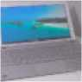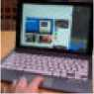

[Обзор смартфона Xiaomi Mi5s - флагман по доступной цене](http://hobbyits.com/smartfony/obzor-smartfona-xiaomi-mi5s-flagman-po-dostupnoj-cene.html) ★ ★★★★

[Обзор планшета Teclast Tbook 16 Pro с ОС Windows и Android](http://hobbyits.com/planshetnyj-kompyuter/obzor-plansheta-teclast-tbook-16-pro-s-os-windows-i-android.html) ★ ★★★*

[Обзор планшета Chuwi Hi12 с большим IPS экраном и двумя платформами](http://hobbyits.com/planshetnyj-kompyuter/obzor-plansheta-chuwi-hi12-s-bolshim-ips-ekranom-i-dvumya-platformami.html) ★ ★★★★

Как выбрать? Полезные советы

1. [Как правильно выбрать телевизор для дома: технические тонкости](http://hobbyits.com/televizor-smart-tv/kak-pravilno-vybrat-televizor-dlya-doma-bez-postoronnej-pomoshhi.html)

л

1. [Таблица с расчетом диагонали телевизора в дюймах и сантиметрах](http://hobbyits.com/tablica-diagonalej-televizorov-s-shirokoformatnym-ekranom.html)
2. [Как выбрать оперативную память: параметры и рекомендации](http://hobbyits.com/desktop-i-leptop/kak-vybrat-operativnuyu-pamyat-parametry-i-rekomendacii.html)
3. [Как выбрать планшет - разбор технических характеристик](http://hobbyits.com/planshetnyj-kompyuter/kak-vybrat-planshet-razbor-texnicheskix-xarakteristik.html)
4. [Как выбрать сетевое хранилище для дома и офиса](http://hobbyits.com/cifrovye-ustrojstva/kak-vybrat-setevoe-xranilishhe-dlya-doma-i-ofisa.html)
5. [Как выбрать флешку с высокой скоростью и надежной памятью](http://hobbyits.com/interfejsy-podklyucheniya/kak-vybrat-fleshku-s-vysokoj-skorostyu-i-nadezhnoj-pamyatyu.html)
6. [Как выбрать HDMI кабель для подключения цифровых устройств](http://hobbyits.com/interfejsy-podklyucheniya/kak-vybrat-hdmi-kabel-dlya-podklyucheniya-cifrovyx-ustrojstv.html)

Мы ВКонтакте

too long to param

**KOBBYUSCOM**

По вопросам сотрудничества, размещения материалов и рекламы, конструктивным предложениям и замечаниям пишите через форму обратной связи на странице контакты.

Немного статистики

Количество рубрик: 11 Опубликовано статей: 159 Оставлено комментариев: 3379

Л

Самые новые статьи

[Обзор китайских смартфонов Xiaomi: ТОП 3 продажи прошлого месяца](http://hobbyits.com/smartfony/obzor-kitajskix-smartfonov-xiaomi-top-3-prodazhi-proshlogo-mesyaca.html)



[О 06.12.2016](http://hobbyits.com/smartfony/obzor-kitajskix-smartfonov-xiaomi-top-3-prodazhi-proshlogo-mesyaca.html)

[Обзор трёх Android TV BOX приставок для телевизоров с процессором Amlogic S912](http://hobbyits.com/televizor-smart-tv/obzor-tryox-android-tv-box-pristavok-dlya-televizorov-s-processorom-amlogic-s912.html) [О 28.11.2016](http://hobbyits.com/televizor-smart-tv/obzor-tryox-android-tv-box-pristavok-dlya-televizorov-s-processorom-amlogic-s912.html)

[По какому принципу работает микрофон для шумоподавления в смартфоне](http://hobbyits.com/smartfony/po-kakomu-principu-rabotaet-mikrofon-dlya-shumopodavleniya-v-smartfone.html)

[О 24.11.2016](http://hobbyits.com/smartfony/po-kakomu-principu-rabotaet-mikrofon-dlya-shumopodavleniya-v-smartfone.html)

Авторы интернет-проекта

Подпишитесь на E-mail рассылку .



ПОДПИСАТЬСЯ

Введите Ваш e-mail адрес

HobbylTS © copyright 2012-2016. Все права защищены. Полное или частичное использование материалов без согласия авторов и прямой гиперссылки запрещено.

Л

[8088Y1TS.COM](http://hobbyits.com/)

= Навигация Q

ВЫ ЗДЕСЬ: [Главная](http://hobbyits.com/) » [WAN, LAN, Wi-Fi](http://hobbyits.com/wan-lan-wi-fi) » Как обжать сетевой кабель LAN своими руками

Ка к обжать сетевой кабель LAN своими руками

Дмитрий Стрельцов — 23.12.2012



**0 98** [f](http://www.facebook.com/sharer.php?u=http%3A%2F%2Fhobbyits.com%2Fwan-lan-wi-fi%2Fkak-obzhat-setevoj-kabel-lan-svoimi-rukami.html&t=%D0%9A%D0%B0%D0%BA+%D0%BE%D0%B1%D0%B6%D0%B0%D1%82%D1%8C+%D1%81%D0%B5%D1%82%D0%B5%D0%B2%D0%BE%D0%B9+%D0%BA%D0%B0%D0%B1%D0%B5%D0%BB%D1%8C+LAN+%D1%81%D0%B2%D0%BE%D0%B8%D0%BC%D0%B8+%D1%80%D1%83%D0%BA%D0%B0%D0%BC%D0%B8) [#](https://twitter.com/home?status=%D0%9A%D0%B0%D0%BA+%D0%BE%D0%B1%D0%B6%D0%B0%D1%82%D1%8C+%D1%81%D0%B5%D1%82%D0%B5%D0%B2%D0%BE%D0%B9+%D0%BA%D0%B0%D0%B1%D0%B5%D0%BB%D1%8C+LAN+%D1%81%D0%B2%D0%BE%D0%B8%D0%BC%D0%B8+%D1%80%D1%83%D0%BA%D0%B0%D0%BC%D0%B8+http%3A%2F%2Fhobbyits.com%2Fwan-lan-wi-fi%2Fkak-obzhat-setevoj-kabel-lan-svoimi-rukami.html) [g+](https://plus.google.com/share?url=http%3A%2F%2Fhobbyits.com%2Fwan-lan-wi-fi%2Fkak-obzhat-setevoj-kabel-lan-svoimi-rukami.html) **Р**

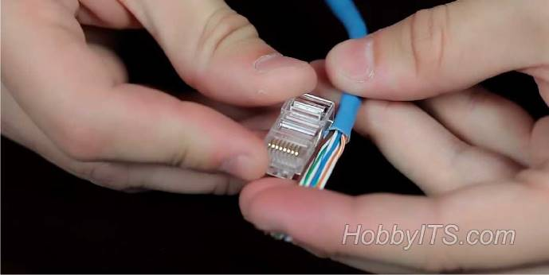

Недавно у меня возникла необходимость обжать сетевой кабель LAN, а специального инструмента у меня под рукой не было. Именно о том, как опрессовать витую пару без специального инструмента и пойдет речь. Конечно, вы можете купить готовый кабель, но мы же не ищем легких путей, правда? Ну, а если серьезно, то ситуации, когда необходимо опрессовать витую пару бывают самые разные.

Например, в связи с частым извлечением из порта Ethernet вилки RJ-45 на опрессовке мог возникнуть не качественный сигнал или не хватает стандартной длины кабеля (патч-корда) для объединения нескольких рабочих мест. А может просто дома нужно подключить [кабелем LAN Smart TV к интернету (на примере телевизора Samsung) или соединить витой](http://hobbyits.com/desktop-i-leptop/soedinenie-dvux-kompyuterov-v-lokalnuyu-set-kabelem-lan.html) парой между собой два компьютера в локальную сеть. Да мало ли что вам может понадобиться подключить по сетевому кабелю.

Вот заводские стандарты длины патч-кордов с вилками RJ-45: 0.5м, 1м, 1.5 м, 2м, 3м, 5м, 7м. Кабель меньшей или большей длинны производитель изготавливает под заказ.

У меня дома в наличии имелся кабель "витая пара" (здесь подробно описаны [характеристики витой пары](http://hobbyits.com/wan-lan-wi-fi/texnicheskie-xarakteristiki-vitoj-pary-tip-dlina-skorost.html)) и несколько коннекторов RJ-45, но не было у меня специальных обжимных клещей (кримпер). Как вы уже наверное догадались, выход из положения был найден - я решил заменить кримпер отверткой. Конечно, без специального инструмента процесс монтажа становиться рутиной и занимает больше времени, но зато, при правильном подходе, качество опрессовки не пострадает.

Схемы опрессовки витой пары.

Я думаю вы понимаете, что под качеством подразумеваются голова и руки потому, что именно от них и будет зависеть качество обжима витой пары. Говорю это потому, что встречал людей, которые умудряются опрессовывать витую пару кримпером в разы хуже, нежели это сделает дилетант отверткой при правильном подходе. На изображении ниже показан один из множества видов кримперов.

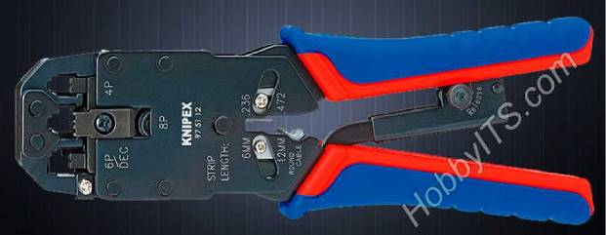

Начну я с того, что приведу несколько схем опрессовки витой пары. Ниже представлено изображение, на которых я нарисовал две схемы опрессовки витой пары: прямой кабель и перекрестный (Cross-Over) кабель.

1. Первая схема используется для подключения PC - Switch (компьютер - коммутатор), Smart TV - Router (телевизор - маршрутизатор), Switch - Router (коммутатор - маршрутизатор) и Router - PC (маршрутизатор - компьютер).
2. Вторая схема для подключения PC - PC (компьютер - компьютер), Switch - Switch (коммутатор - коммутатор), Router - Router (маршрутизатор - маршрутизатор). Обычно используется для подключения однотипных устройств.

Стоит сказать, что многие современные цифровые устройства автоматически определяют тип кабеля (прямой или перекрестный) и вместе прекрасно работают на любом из них. Большинство современных устройств уже имеют такой интерфейс (Auto MDI-X), а следовательно перекрестный тип опрессовки постепенно уходит в прошлое.

Прямой кабель (Straight-through - прямо проходящий).

3 пара

3 пара

**MS**

пара

пара

пара

пара

л

ор.лнже

Бело-оранжевый

оранжевый

Бело-оранжевый

выи

Бело-зеленый

село-зеленый

zv\-vv

zv\-vv

Бело-сини и

сОД

зелёный

Бело-коричневый

/\ / \у~у

коричневый

Бело-синии

зеленый

Бело-коричневы и

коричневым

Перекрестный кабель (Cross-Over - нуль хабный).

**MS**

пара

**Sr**

пара пара

пара

пара

3 пара

пара

Бело-оранжевый

оранжевый

Бело-зеленый

Бело-зеленый

.:-:Су .. .

зеленый

Бело-оранжевый

СИНИЛИ

**синии**

Бело-синии

Бело-синии

зеленый

Бело-ксрн'чневый

коричневый

оранжевый

Бело-коричневы и

коричневый

Я думаю, что необходимую схему с помощью которой вы свяжите свои устройства в сеть вы выбрали, теперь давайте приступим непосредственно к созданию самого кабеля LAN.

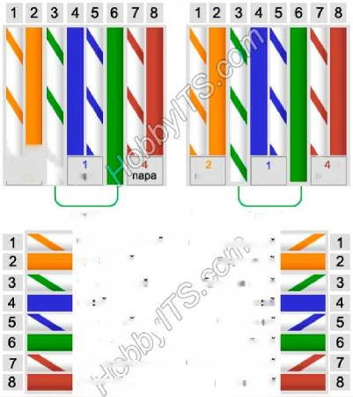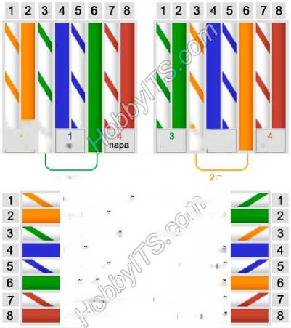

Подробная инструкция по обжиму коннектора RJ-45.

Первым делом, нужно снять внешнюю оболочку кабеля. Кстати, практически все виды витой пары содержат внутреннюю нить, позволяющую легко избавлять кабель от внешней оболочки при подключении к коннекторам RJ 45 (для компьютерных сетей).

Л

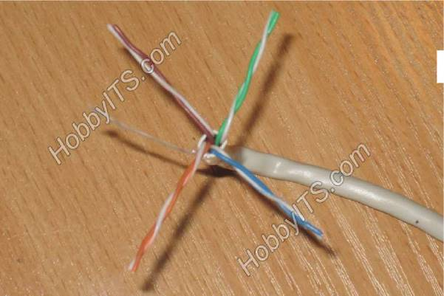

Теперь нужно выпрямить все уложенные вместе жилы и отмерять расстояние по вилке, приложив к ней кабель так, чтобы все провода сели в свои посадочные места до упора. Внешняя оболочка кабеля должна разместиться под фиксирующим зажимом.

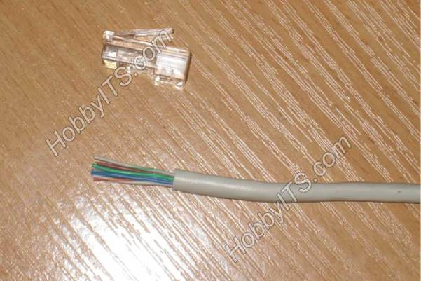

Теперь нужно вставить в торец вилки кабель так, чтобы все жилы до упора сели в свои направляющие каналы. Сделать это нужно так, чтобы внешняя изоляция кабеля попала под планку зажима коннектора. После этого зажмите фиксирующую планку коннектора отверткой, при этом нужно следить, чтобы жилы не вышли из посадочных каналов. Для удобства можно зафиксировать кабель рукой в которой держите отвертку.

Убедившись, что замер сделан правильно, обрезаем кабель до нужной длины.

Л

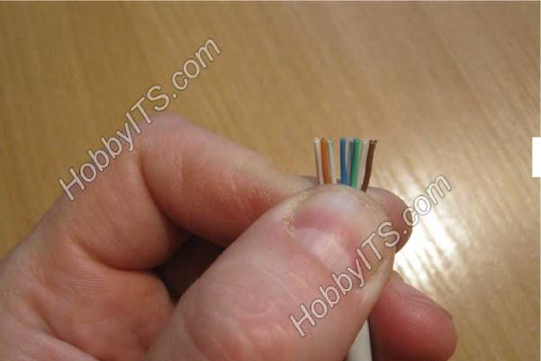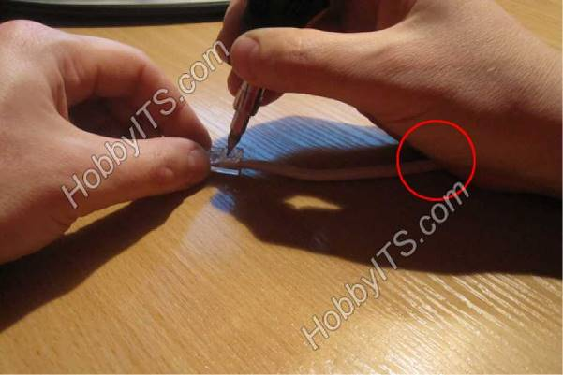

На данном этапе обжима, коннектор должен выглядеть так, как это показано на фотографии ниже. Обратите внимание, что контакты еще не утоплены в жилы кабеля.

Осталось утопить контакты коннектора в жилы кабеля. Нужно быть предельно внимательным и с чувством давить отверткой на контакты чтобы те сели на свои места, при этом прорезав оплетку жил.

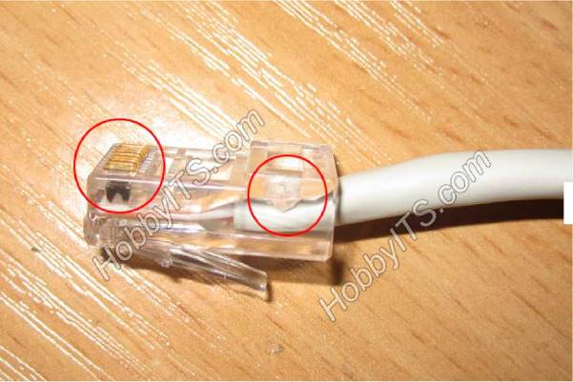

л

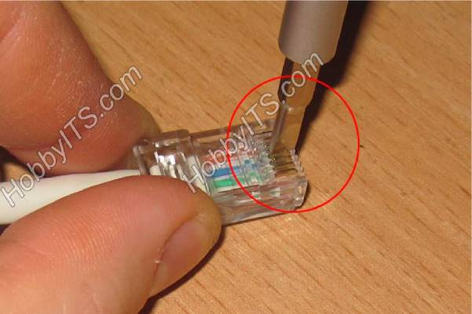

Когда будете утапливать контакты коннектора в жилы кабеля, следите за тем, чтоб они садились на одно и тоже место образуя одну линию. По окончанию опрессовки, желательно убедится в качестве выполненной работы и проверить связь с помощью обычного тестера. Для этого на тестере нужно выставить переключатель в режим измерения сопротивления или в положение звукового сигнала и протестировать все рабочие жилы обжатого Вами сетевого LAN кабеля.

При отсутствии сопротивления или звукового сигнала, дожмите контакты коннектора до своего посадочного места. Конечно кримпером это делать гораздо удобнее и быстрее, но если все сделаете правильно - на выходе получите ничем не хуже обжатую витую пару отверткой.



л

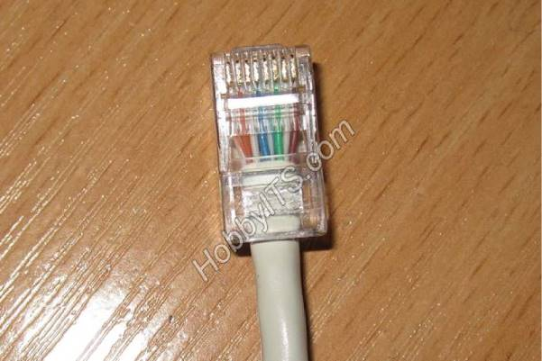

Было бы не лишним использовать изолирующий колпачок так как он защитит кабель от перегиба и коннектор от пыли и влаги, но дома у меня его не оказалось. Кроме того, колпачок придает кабелю некоторую завершенность и красоту.

На фотографии ниже я решил выложить сравнение обжатой витой пары специалистами известного провайдера в Украине, которые обжимали коннектор кримпером около года назад у меня дома. Их работа на фотографии обведена красным кружком, а коннектор обжатый отверткой обведен зеленым.

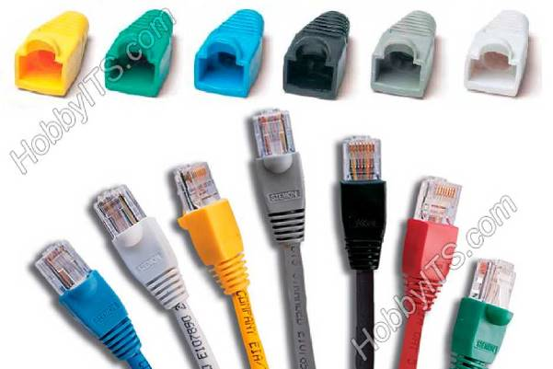

л

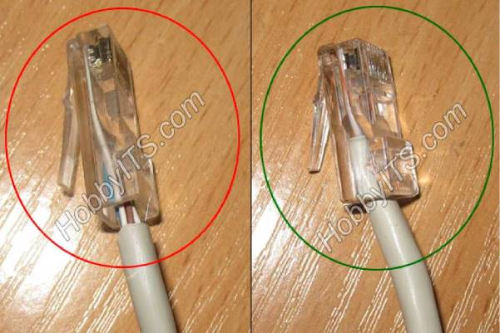

P.S. Важно помнить, что от качества опрессовки сетевого кабеля зависит качество связи Вашей сети. Плохо обжатый или закрепленный коннектор может работать с перебоями, что в дальнейшем приведет к полному выходу его из строя. Если вы в домашней сети обнаружите обрыв кабеля LAN, то о способах его соединения [читайте здесь](http://hobbyits.com/wan-lan-wi-fi/soedinenie-vitoj-pary-mezhdu-soboj-narashhivanie-i-remont.html). Кстати,[рекомендую расширить свой кругозор и прочитать небольшую публикацию о том, как](http://hobbyits.com/cifrovye-texnologii/kak-ustroen-internet-kabelnaya-svyaz-mezhdu-kontinentami.html) прокладывают сетевой кабель под водой между континентами. Пока!

**Тема:** [LAN](http://hobbyits.com/tag/lan)

Рубрика: [WAN, LAN, Wi-Fi](http://hobbyits.com/wan-lan-wi-fi)

f * g Ж g+ @ ^ ••• 104

A

★ ★★★^ 45'17

Оставьте свой комментарий...



Новые (98) ▼ H Подписаться ^ Поделиться

Новые (98) Лучшие Ранее

Simka 12.10 2322



На случай ЧП подойдет вариант, чтоб провайдера не вызывать.

Ответить

Васька Сашин 20.08 2300

Я сделал аналог кримпера своими руками, Взял кусок тонкого ножовочного полотна, отпустил на огне газовой плиты, подточил что бы толщина совпадала с шириной пазов контактов, разломал на подходящие пластинки, между ними проложил другие пластинки, зажал в тиски, отрегулировав по высоте. Просверлил отверстия и свинтил.

Получилась хорошая "расчёска" для вдавливания контактов в провода используя тиски. Тиски маленькие можно и в карман положить.

Было это лет 6 назад, я уже купил на барахолке кримпер с поломанной пружиной, отремонтировал, похожая пружина была в моём хламе, вынул из какого-то древнего принтера. Приспособу подарил знакомому.

P.S. Некоторые провайдеры провода обжимают по своему, что бы если в случае поломки хозяин не мог сам сделать ремонт.

Ответить

Дмитри 30.07 17:29

Первые две попытки неудача, потом все получилось) Круть)))

Ответить



Дмитрий Стрельцов Admin ^ Дмитри Так приходит опыт =)

30.07 17:56

Марина 29.07 13:59

Спасибо большое) даже у меня все получилось с первого раза) а я хотела специалистов вызывать)

Ответить

Сергей 24.07 15:31

Добрый день! Я хотел бы поинтересоваться, хочу поставить дома 2 Wi-Fi роутера в раз концах дома. Планирую провод провайдера вставить в розетку-разветвитель и после р( ^ по одному проводу пусть на каждый роутер. Обжимать кабеля нужно прямым или перекрёстным методом?

Ответить

Дмитрий Стрельцов Admin ^ Сергей 24.07 19:59



[Читайте: http://hobbyits.com/wi-fi-router/kak-podklyuchit-router-k-routem-cherez-wi-fi-iN-po-](http://hobbyits.com/wi-fi-router/kak-podklyuchit-router-k-routeru-cherez-wi-fi-ili-po-kabelyu-lan.html) kabelyu-lan.html

Ответить

Александр 17.07 0200

Класс! А я думал где бы раздобыть кримпер? Покупать на один раз не хотелось. Большое спасибо за мастер класс!

Ответить

Дмитрий 27.06 00:20

Супер. Материал вдохновил на то чтобы поработать своими руками. СПАСИБО

Ответить

Владимир 25.06 16:05

Только что закончил. Отличная статья. Все получилось с первого раза, хотя купил со страху целых пять коннекторов. Спасибо, ребята.

Ответить

Вася 09.06 16:10

Все получилось. Спасибо

Ответить

Сергей 11.04 06:40

Все получилось.. 10 минут работы и цена 10 рублей.. Спасибо..

Ответить

Павел 08.04 16:10

Может ли из-за плохого контакта интернет провода с компом при включении секунд через 5 выключаться?

Ответить

Игорь ^ Павел 04.11 08:05

Нет, это западает кнопка включения компьютера.

Ответить

Олег Вел 31.03 1102



У меня всегда была проблема с таким действием, как обжать кабель для телефона или интернета. Всегда или звал знакомых кто умеет или специалистов от провайдера. Но есть несколько вопросов. как называется правильно инструмент для обжимания кабеля, одинако ли обжимаются кабеля для интернета, телефона или маршрутизатора? Хочу попробова ^ обжать хотя бы на каком нибудь образце и если получится напишу результат моего опыта.

Дмитрий Стрельцов Admin Олег Вел

Ответить



Инструмент называется "Кримпер" или в простонародье клещи для опрессовки. Упоминал в статье и дал изображение. Прочитайте... Будьте добры.

Ответить

Владимир Винниченко 05.03 05:24

Благодарю, все получилось.

Ответить kosmozombie 2015.10.0419:47 Спасибо!

Ответить

Серг 2015.07.13 12:16

У меня такая схема. В квартиру заходит один кабель и через RJ45 раздает 2 кабеля на 2 розетки. Говорят что одновременно эти две розетки не будут работать.

RJ45 равноценно ли распределяет сигнал сети.

Спасибо.

Ответить

Дмитрий Стрельцов ^ Серг 2015.07.13 14:13



Вы наверное удивитесь, но вам сказали правду. Это же просто соединитель и ничего более. Вам потребуется сетевое устройство. Например, маршрутизатор.

Ответить

СЛЕДУЮЩИЕ КОММЕНТАРИИ

ТОП 5 популярных обзоров

[Обзор планшета Chuwi Vi10 Plus с дисплеем 10.8 дюйма и Remix OS](http://hobbyits.com/planshetnyj-kompyuter/obzor-plansheta-chuwi-vi10-plus-s-displeem-10-8-dyujma-i-remix-os.html)

[Обзор смартфона Xiaomi Redmi Note 3 Pro с 6-ти ядерным процессором](http://hobbyits.com/smartfony/obzor-smartfona-xiaomi-redmi-note-3-pro-s-6-ti-yadernym-processorom.html) ★ ★★★★



★ ★★★



[Обзор смартфона Xiaomi Mi5s - флагман по доступной цене](http://hobbyits.com/smartfony/obzor-smartfona-xiaomi-mi5s-flagman-po-dostupnoj-cene.html) ★ ★★★★

л

[Обзор планшета Teclast Tbook 16 Pro с ОС Windows и Android](http://hobbyits.com/planshetnyj-kompyuter/obzor-plansheta-teclast-tbook-16-pro-s-os-windows-i-android.html) ★ ★★★*



[Обзор планшета Chuwi Hi12 с большим IPS экраном и двумя платформами](http://hobbyits.com/planshetnyj-kompyuter/obzor-plansheta-chuwi-hi12-s-bolshim-ips-ekranom-i-dvumya-platformami.html) ★ ★★★★

Как выбрать? Полезные советы

1. [Как правильно выбрать телевизор для дома: технические тонкости](http://hobbyits.com/televizor-smart-tv/kak-pravilno-vybrat-televizor-dlya-doma-bez-postoronnej-pomoshhi.html)
2. [Таблица с расчетом диагонали телевизора в дюймах и сантиметрах](http://hobbyits.com/tablica-diagonalej-televizorov-s-shirokoformatnym-ekranom.html)
3. [Как выбрать оперативную память: параметры и рекомендации](http://hobbyits.com/desktop-i-leptop/kak-vybrat-operativnuyu-pamyat-parametry-i-rekomendacii.html)
4. [Как выбрать планшет - разбор технических характеристик](http://hobbyits.com/planshetnyj-kompyuter/kak-vybrat-planshet-razbor-texnicheskix-xarakteristik.html)
5. [Как выбрать сетевое хранилище для дома и офиса](http://hobbyits.com/cifrovye-ustrojstva/kak-vybrat-setevoe-xranilishhe-dlya-doma-i-ofisa.html)
6. [Как выбрать флешку с высокой скоростью и надежной памятью](http://hobbyits.com/interfejsy-podklyucheniya/kak-vybrat-fleshku-s-vysokoj-skorostyu-i-nadezhnoj-pamyatyu.html)
7. [Как выбрать HDMI кабель для подключения цифровых устройств](http://hobbyits.com/interfejsy-podklyucheniya/kak-vybrat-hdmi-kabel-dlya-podklyucheniya-cifrovyx-ustrojstv.html)

Мы ВКонтакте



[Информационно-технический дневник ги...](https://vk.com/hobbyits)

[654 участника](https://vk.com/hobbyits)

[С*](https://vk.com/vovaglu) [«.](https://vk.com/id6558253) [4-](https://vk.com/s.roslik) [3](https://vk.com/id1334197)



Подписаться на новости

**KOBBYUSCOM**

По вопросам сотрудничества, размещения материалов и рекламы, конструктивным предложениям и замечаниям пишите через форму обратной связи на странице контакты.

Л

Немного статистики

Количество рубрик: 11 Опубликовано статей: 159 Оставлено комментариев: 3379

Самые новые статьи

[Обзор китайских смартфонов Xiaomi: ТОП 3 продажи прошлого месяца](http://hobbyits.com/smartfony/obzor-kitajskix-smartfonov-xiaomi-top-3-prodazhi-proshlogo-mesyaca.html)



[О 06.12.2016](http://hobbyits.com/smartfony/obzor-kitajskix-smartfonov-xiaomi-top-3-prodazhi-proshlogo-mesyaca.html)

[Обзор трёх Android TV BOX приставок для телевизоров с процессором Amlogic S912](http://hobbyits.com/televizor-smart-tv/obzor-tryox-android-tv-box-pristavok-dlya-televizorov-s-processorom-amlogic-s912.html) [О 28.11.2016](http://hobbyits.com/televizor-smart-tv/obzor-tryox-android-tv-box-pristavok-dlya-televizorov-s-processorom-amlogic-s912.html)

[По какому принципу работает микрофон для шумоподавления в смартфоне](http://hobbyits.com/smartfony/po-kakomu-principu-rabotaet-mikrofon-dlya-shumopodavleniya-v-smartfone.html)

[О 24.11.2016](http://hobbyits.com/smartfony/po-kakomu-principu-rabotaet-mikrofon-dlya-shumopodavleniya-v-smartfone.html)

Авторы интернет-проекта



Подпишитесь на E-mail рассылку .

Введите Ваш e-mail адрес

HobbylTS © copyright 2012-2016. Все права защищены. Полное или частичное использование материалов без согласия авторов и прямой гиперссылки запрещено.

Л